**Чи готова дитина до школи?**

Батьки можуть оцінити рівень "зрілості" за допомогою спостереження і відповідей на питання. Питання розроблені психологом *Джеральдін Чейні*.

**Оцінка розвитку пізнання**

**1.** Чи володіє дитина основними поняттями (наприклад: правий/лівий, великий/малий, верх/низ, до/з і т.д.)?  
**2.** Чи вміє дитина класифікувати, наприклад: назвати речі, які можуть котитися; назвати одним словом групу предметів (стілець, стіл, шафа, ліжко - меблі)?  
**3.** Чи може малюк угадати кінцівку нехитрої історії?  
**4.** Чи може дитина втримати в пам'яті і виконати як мінімум 3 вказівки (одягни шкарпетки, сходи в ванну, там вмийся, після цього принеси мені рушник)?  
**5.** Чи може дитина назвати більшість великих і малих літер алфавіту?

**Оцінка базового досвіду**

**6.** Чи доводилося дитині супроводжувати дорослих на пошту, в магазин, в ощадкасу?  
**7.** Чи був малюк у бібліотеці?  
**8.** Чи бувала дитина в селі, в зоопарку, в музеї?  
**9.**Чи була у Вас можливість регулярно читати малюкові, розповідати йому історії?  
**10.**Чи виявляє дитина підвищений інтерес до чого-небудь. Чи є у неї хобі?

**Оцінка мовного розвитку**

**11.**Чи може дитина назвати і позначити основні предмети, що її оточують?  
**12.**Чи легко їй відповідати на питання дорослих?  
**13.** Чи може дитина пояснити, для чого служать різні речі, наприклад, пилосос, щітка, холодильник?  
**14.**Чи може дитина пояснити, де розташовані предмети: на столі, під стільцем і т.д.?  
**15.**Чи в змозі малюк розповісти історію, описати який-небудь випадок, що трапився з ним?  
**16.**Чітко дитина вимовляє слова?  
**17.** Чи правильна її мова з точки зору граматики?  
**18.** Чи здатна дитина брати участь в загальній розмові, розіграти будь-яку ситуацію, брати участь у домашньому спектаклі?

**Оцінка рівня емоційного розвитку**

**19.** Чи виглядає дитина веселою вдома і серед однолітків?  
**20.** Сформувався у дитини образ себе як людини, яка багато що може?  
**21.**Чи легко малюкові "перемкнутися" при змінах в розпорядку дня, перейти до нової діяльності?  
**22.** Чи здатна дитина працювати (грати, займатися) самостійно, змагатися у виконанні завдання з іншими дітьми?

**Оцінка уміння спілкуватися**

**23.** Чи включається дитина в гру інших дітей, чи ділиться з ними?  
**24.**Чи дотримується вона черговість, коли цього вимагає ситуація?  
**25.** Чи здатна дитина слухати інших, не перебиваючи?

**Оцінка фізичного розвитку**

**26.**Добре дитина чує?  
**27.** Чи добре вона бачить?  
**28.**Чи здатна вона посидіти спокійно протягом деякого часу?  
**29.**Чи розвинена є у неї координація моторних навичок (чи може вона грати в м'яч, стрибати, спускатися і підніматися по сходах без допомоги дорослого, не тримаючись за поручні, ...)  
**30.** Чи виглядає дитина бадьорою і захопленою?  
**31.**Чи виглядає вона здоровою, ситою, відпочившою (основну частину дня)?

**Зорове розрізнення**

**32.**Чи може дитина ідентифікувати схожі і несхожі форми (знайди картинку, несхожу на інші)?  
**33.** Чи може дитина розрізняти букви і короткі слова (кіт/рік, б/п ...)?

**Зорова пам'ять**

**34.** Чи може дитина помітити відсутність картинки, якщо їй спочатку показати серію з 3-х картинок, а потім одну прибрати?  
**35.** Чи знає дитина своє ім'я та назви предметів, що зустрічаються в її повсякденному житті?

**Зорове сприйняття**

**36.** Чи здатна дитина розкласти по порядку серію картинок?  
**37.** Чи розуміє вона, що читають зліва направо?  
**38.**Чи може самостійно, без сторонньої допомоги скласти головоломку з 15 елементів?  
**39.** Чи може інтерпретувати картинку, скласти невелику розповідь по ній.

**Рівень слухових здібностей**

**40.**Чи може дитина римувати слова?  
**41.**Чи розрізняє слова, що починаються на різні звуки, наприклад, ліс/вага?  
**42.**Чи може повторити за дорослим кілька слів чи цифр?  
**43.**Чи здатна дитина переказати історію, зберігши основну думку і послідовність дій?

**Оцінка відношення до книг**

**44.**Чи виникає у дитини бажання подивитися книги самостійно?  
**45.**Чи уважно і з задоволенням вона слухає, коли читають вголос?  
**46.**Чи задає питання про слова, про їхнє значення?

***Показником готовності дитини до школи буде максимальна кількість стверджувальних відповідей на дані питання.***  
Після того, як Ви відповіли на наведені вище питання та проаналізували результати, можна провести **ряд тестів**, які використовуються *дитячими психологами при вступі до школи*.

 Тести проводяться не всі відразу, в різний час, коли у дитини хороший настрій. Не обов'язково проводити всі запропоновані тести, виберіть декілька.

**Тест "Чого не вистачає?", розроблений Р. С. Немовим**  
  
Завдання  
  
Дитині пропонуються 7 малюнків, на кожному з яких не вистачає якоїсь важливої ​​деталі, або щось намальовано неправильно.  
  
Проводячи діагностику фіксуйте час, витрачений на виконання всього завдання за допомогою секундоміра.

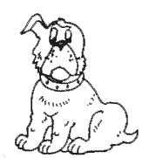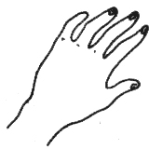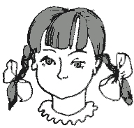

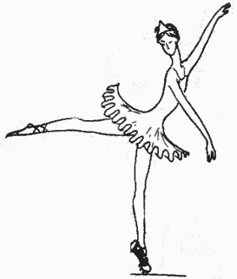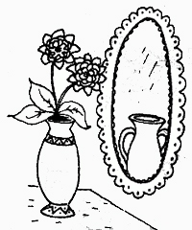

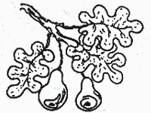

Оцінка результатів

* **10 балів**(дуже високий рівень) - дитина назвала всі 7 неточностей менш ніж за 25 секунд.
* **8-9 балів** (високий) - час пошуку всіх неточностей зайняв 26-30 секунд.
* **4-7 балів** (середній) - час пошуку зайняв від 31 до 40 секунд.
* **2-3 бала** (низький) - час пошуку склав 41-45 секунд.
* **0-1 бал** (дуже низький) - час пошуку більше 45 секунд.

**Тест "Знайди відмінності"**  
*Виявляє рівень розвитку спостережливості.*  
  
Приготуйте два однакових малюнка, що відрізняються один від одного 5 -10 деталями (такі завдання зустрічаються в дитячих журналах, в розвиваючих книгах-прописах).  
  
Дитина розглядає малюнки1-2 хвилини, потім розповідає про знайдені нею відмінності. Приклад малюнків:

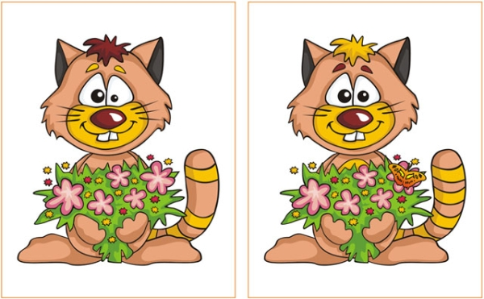

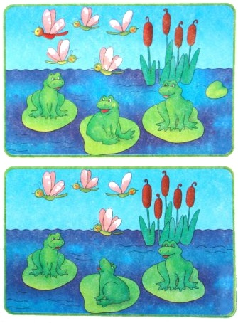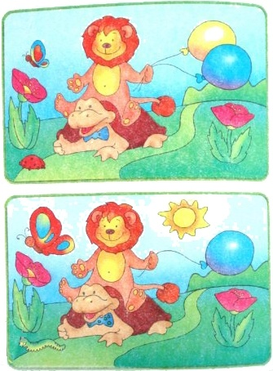

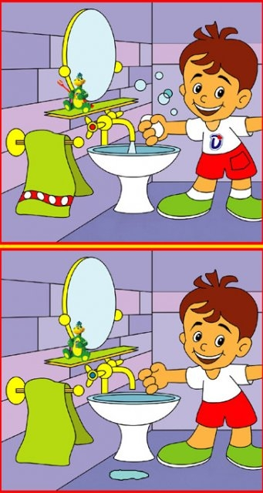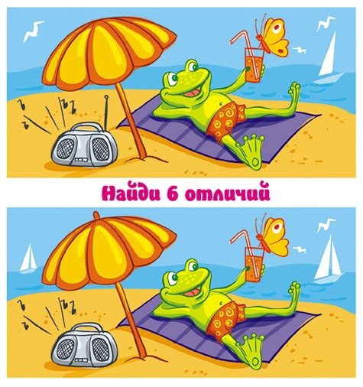

Дитина дошкільного віку з високим рівнем спостережливості повинна знайти всі відмінності.  
  
**Тест "Десять слів"**  
*Допомогає вивчити довільне запам'ятовування і слухову пам'ять, а також стійкість уваги та вміння концентруватися.*  
  
Підготуйте набір односкладових або двоскладових слів, не пов'язаних між собою за змістом. Наприклад: стіл, калина, крейда, рука, слон, парк, хвіртка, вікно, бак, собака.  
  
Умова проведення тесту - повна тиша.  
  
На початку скажіть: *"Зараз я хочу перевірити, як ти вмієш запам'ятовувати слова. Я буду говорити слова, а ти слухай уважно і постарайся їх запам'ятати. Коли закінчу, повториш стільки слів, скільки запам'ятаєш в будь-якому порядку"*.  
  
Всього проводиться 5 пред'явлень слів, тобто після першого перерахування і повтору дитиною запам'ятованих слів, Ви знову вимовляєте ті ж 10 слів: *"Зараз я повторю слова ще раз. Ти знову спробуй запам'ятати їх і повторити ті, які запам'ятав. Називай і ті слова, які говорив минулого разу, і нові, які запам'ятаєш".*  
  
Перед п'ятим пред'явленням скажіть: *"Зараз я назву слова в останній раз, а ти постарайся запам'ятати побільше".*  
  
Крім інструкції ви не повинні більше нічого говорити, можна лише підбадьорювати.  
  
Хороший результат, коли після першого пред'явлення дитина відтворює 5-6 слів, після п'ятого - 8-10 (для старшого дошкільного віку)  
  
**Тест "Чого не вистачає?"**  
*Це і тестове завдання, і проста, але дуже корисна гра, що розвиває зорову пам'ять.*  
  
Використовуються іграшки, різні предмети або малюнки.  
  
Перед дитиною викладаються малюнки (або іграшки) - до десяти штук. Вона дивиться на них 1-2 хвилини, потім відвертається, а Ви міняєте щось, прибираючи або переставляючи, після чого дитина повинна подивитися і сказати, що змінилося. При гарній зорової пам'яті дитина легко помічає зникнення 1-3 іграшок, переміщення їх в інше місце.  
  
**Тест "Четвертий - зайвий"**  
*Допомогає виявити уміння узагальнювати, логічне, образне мислення.*  
  
Для дітей старшого дошкільного віку можна використовувати і малюнки, і словесний ряд.  
  
Важливо не тільки те, що дитина вибере зайве, але і як вона пояснить свій вибір.  
  
Підготуйте картинки або слова, наприклад:

* зображення білого гриба, підберезовика, квітки і мухомора;
* каструля, чашка, ложка, шафа;
* стіл, стілець, ліжко, лялька.

Можливі словесні варіанти:

* собака, вітер, смерч, ураган;
* сміливий, хоробрий, рішучий, злий;
* сміятися, сидіти, хмуритися, плакати;
* молоко, сир, сало, кисле;
* крейда, ручка, сад, олівець;
* щеня, кошеня, кінь, порося;
* тапочки, туфлі, шкарпетки, черевики, т.д.

Якщо використовувати цю методику як розвиваючу, можна починати з 3-5 малюнків або слів, поступово ускладнюючи логічний ряд, щоб було декілька правильних варіантів відповіді, наприклад: кішка, лев, собака - зайвими може бути і собака (не з родини котячих), і лев (не домашня тварина).  
  
**Тест "Класифікація"**  
*Дослідження логічного мислення.*  
  
Підготуйте набір карток, що включають в себе різні групи: одяг, посуд, іграшки, меблі, домашні та дикі тварини, їжа, т.д.  
  
Дитині пропонується розкласти картки (попередньо перемішані) по групам, далі надається повна свобода. Після виконання дитина повинна пояснити, чому вона розклала картки саме так (часто діти складають разом тварин або зображення кухонних меблів і посуду, або одяг і взуття, в такому випадку запропонуйте розділити ці картки)  
  
**Високий рівень виконання завдання:** дитина розклала картки правильно по групах, зуміла пояснити, чому і назвати ці групи ("домашні тварини", "одяг", "їжа", "овочі" тощо)  
  
**Тест "Складання розповіді по малюнкам"**  
*Часто використовується психологами для виявлення рівня розвитку мовлення, логічного мислення.*  
  
Підберіть малюнки із серії "історії-комікси", розріжте їх. Для старшого дошкільного віку досить 4-5 малюнків, об'єднаних одним сюжетом.  
  
Малюнки перемішуються і пропонуються дитині: *"Якщо розташувати ці малюнки по порядку, вийде історія, а щоб правильно розкласти, потрібно здогадатися, що було на початку, що в кінці, а що-в середині."* Нагадайте, що розкладати потрібно зліва направо, по порядком, поруч, в довгу смужку.  
  
**Високий рівень виконання завдання:** дитина правильно склала малюнки, змогла скласти по них розповідь, використовуючи розповсюджені речення.

 Тести проводяться не всі відразу, в різний час, коли у дитини хороший настрій. Не обов'язково проводити всі запропоновані тести, виберіть декілька.